Laporan Proses Pengembangan

Prototipe Game 3D Berbasis Budaya Lokal: Jejak Penti di Wae Rebo
Nama: Romanus Sudimin · NIM: 240030260 · Program studi: Sistem Informasi · Mata kuliah: Pengembangan Permainan Digital

1. Pendahuluan
Tugas ini bertujuan menerapkan teknik pengembangan game digital sambil mengintegrasikan unsur budaya lokal. Budaya yang diangkat adalah budaya Manggarai (Flores, NTT) dalam bentuk game 3D jelajah budaya. Pemain menemui warga kampung bergaya Wae Rebo secara berurutan lewat rantai teka-teki, menenun songke, dan menabuh gong-gendang untuk mengumpulkan 9 kartu pengetahuan, lalu menyaksikan caci pada perayaan Penti. Prototipe dapat dimainkan dari menu sampai ending dalam ±10–15 menit.

2. Ringkasan Penelitian Budaya
Studi literatur (lihat docs/riset/laporan-penelitian-budaya.md) menghasilkan fakta kunci berikut:
- Caci dimainkan oleh paki dengan larik (cambuk kulit kerbau) melawan ta’ang dengan nggiling (perisai) dan agang/tereng. Perannya bergantian dan sasaran sah hanya tubuh di atas pinggang. Nilai utamanya sportivitas dan persaudaraan.
- Wae Rebo memiliki 7 Mbaru Niang (1 mbaru gendang + 6 mbaru gena) dengan 5 tingkat dan meraih penghargaan UNESCO Asia-Pacific 2012.
- Compang adalah altar batu di natas; Penti adalah tahun baru adat dan syukur; songke adalah kain tenun berdasar hitam dengan motif bermakna. Fakta tersebut diterjemahkan ke mekanik, visual, audio, narasi, dan 9 kartu pengetahuan.

3. Konsep & Desain
Konsep dan desain lengkap ada di docs/gdd/GDD.md. Core loop: temui warga yang ditunjuk petunjuk → tantangan (teka-teki / tenun / tabuh) → kartu budaya → petunjuk ke warga berikutnya → Penti.
Perubahan konsep. (1) Konsep awal: game 2D dengan teka-teki lingko + duel caci. (2) Diubah menjadi 3D dengan duel caci sebagai inti (ta’ang & paki, 3 lawan). (3) Setelah dicoba, duel caci dinilai terlalu sulit bagi pemain umum, sehingga konsep akhir menjadi jelajah budaya: rantai teka-teki berurutan, mini-game menenun songke dan tabuh gong-gendang, dan caci ditampilkan sebagai pertunjukan Penti. Kode duel dihapus, sedangkan FSM karakter caci dipakai ulang untuk pertunjukan.

4. Proses Implementasi
Tahap | Hasil
Setup | Project Godot 4, renderer Compatibility (ringan, mendukung web), resolusi dasar 640×360 diskalakan ke 1280×720
Aset | Pipeline prosedural: tekstur dengan Pillow, audio dengan numpy (sintesis gong/gendang)
Fondasi | Input Map lewat kode; GameState FSM; StateMachine generik berbasis node
Kontrol pemain | CharacterBody3D, akselerasi/gesekan, coyote time, jump buffer, lompat variabel, collision dengan tanah/rumah/batu/pohon/dinding
Karakter | KarakterModel dari mesh primitif dengan sendi pivot dan animasi prosedural (Tween + sinus)
Dunia | Builder Dunia: Mbaru Niang, compang, gong-gendang, arena, pohon, bukit, langit
Interaksi | Area3D Interaktif (memilih objek terdekat), NPC, kartu budaya di dalam Mbaru Niang, dialog berbasis JSON
Rantai teka-teki | 9 langkah berbasis data JSON: pemegang kartu, jenis tantangan, pertanyaan/pilihan/jawaban, petunjuk ke warga berikutnya; teka-teki pilihan ganda bersuara
Mini-game | Menenun Songke (teka-teki pola 5×5, keyboard & mouse) dan Tabuh Gong-Gendang (ritme 2 jalur, jendela ±0,2 dtk)
Pertunjukan caci | Dua penampil dengan FSM 5 state bergantian menjadi paki & ta’ang di ending
UI | Menu utama 3D, HUD, menu jeda, transisi fade, ending Penti
Suara dialog | Text-to-Speech bahasa Indonesia (DisplayServer.tts_speak) dengan nada berbeda per tokoh; teks sebagai cadangan
Warga | Model perempuan + nampan kopi; jeda kopi antarronde yang memulihkan stamina
Detail kronologis ada di docs/laporan/log-pengembangan.md.
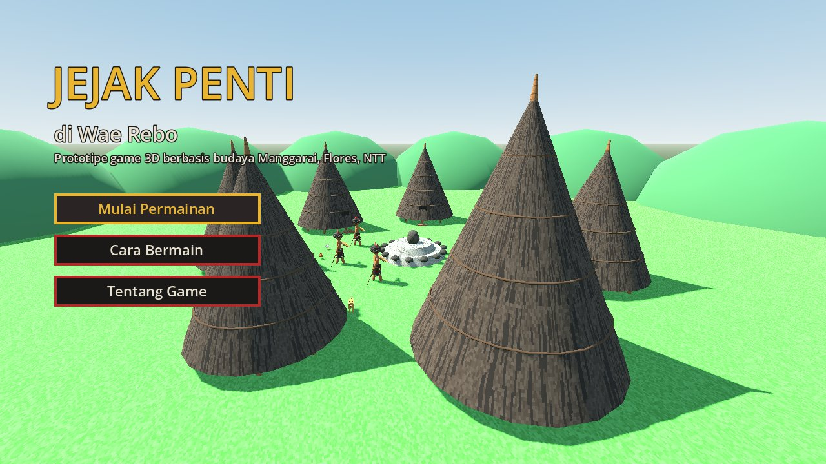
Gambar 1. Menu utama dengan diorama kampung Wae Rebo
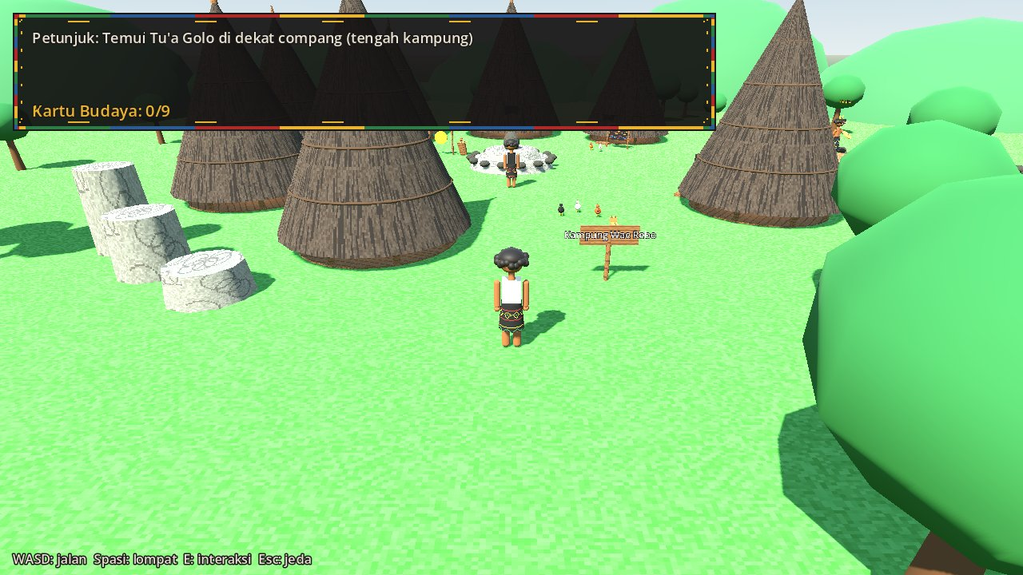
Gambar 2. Nggohak di kampung: Mbaru Niang, compang, batu pijakan, ayam dan anjing
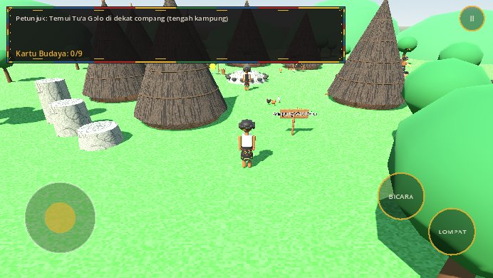
Gambar 3. Versi web di browser HP dengan kontrol sentuh (joystick, BICARA, LOMPAT, jeda)
[Tambahkan screenshot: teka-teki Tu’a Golo, menenun songke, tabuh gong-gendang, ending Penti]

5. Arsitektur Teknis
- State management tiga lapis: (1) GameState dengan transisi tervalidasi dan progres langkah_rantai; (2) FSM pemain (Idle, Jalan, Lompat, Jatuh, Interaksi); (3) FSM penampil caci (Siaga, Ancang, Serang, Tangkis, Terkena) pada pertunjukan Penti.
- Pemisahan data dan kode: dialog dan kartu disimpan di data/*.json; parameter kesulitan dikumpulkan di KONFIG_LAWAN.
- Komunikasi lewat sinyal sehingga antarskrip tidak saling bergantung langsung.
- Kode yang dapat dipakai ulang: StateMachine, KarakterModel, Dunia, dan Gaya dipakai di banyak scene.

6. Pengujian & Iterasi
- Validasi statis: seluruh skrip lolos parser GDScript (gdtoolkit 4.3). Path resource, nama state, id dialog, dan id kartu diperiksa otomatis dengan skrip.
- Uji fungsional: mengikuti docs/playtest/rencana-uji.md. Game berhasil dijalankan dari menu sampai bermain di Godot 4.7.2 (macOS). Versi web dibangun otomatis oleh GitHub Actions dan diuji di Chromium mode HP: menu tampil, permainan dapat dimulai dengan ketukan, kontrol sentuh muncul, dan tidak ada error di konsol.
- Iterasi dari uji coba pengembang: kabut dihapus agar kampung terlihat; kartu dipindah dari atas batu ke tangan warga; petunjuk diubah menjadi teka-teki ciri orang/rumah; 3 pemegang kartu ditempatkan di dalam Mbaru Niang dan 3 lainnya berpindah tempat; ditambah kontrol sentuh untuk HP.
- Playtest: 3 penguji mengisi kuesioner 7 pertanyaan (skala 1–5) dengan rata-rata skor 4/5. Temuan utama: tampilan di HP masih kecil dan tombol sentuh masih kurang. Rincian ada di lampiran Hasil Playtest.

7. Hasil Akhir & Keterbatasan
Hasil: game 3D jelajah budaya yang dapat dimainkan dari awal sampai akhir, dengan rantai teka-teki 9 langkah, 2 mini-game (tenun & tabuh), dialog bersuara, 9 kartu budaya, pertunjukan caci, musik dan SFX gong-gendang, serta animasi yang menerapkan prinsip animasi dasar.
Keterbatasan:
- Model low-poly sederhana tanpa rig.
- Kamera tidak bisa diputar.
- Belum ada fitur simpan permainan.
- Musik sintetis, bukan rekaman asli.
- Sebagian sumber riset baru diverifikasi dari abstrak.

8. Kesimpulan & Pengembangan Lanjutan
Budaya Manggarai dapat dijalin menjadi permainan jelajah yang mendidik: pengetahuan dari satu warga menjadi kunci untuk menemui warga berikutnya, sementara songke dan gong-gendang menjadi mekanik pola dan ritme yang mudah dimainkan. Pengembangan lanjutan:
- Mekanik teka-teki lingko lodok.
- Rekaman gong-gendang asli dengan izin komunitas.
- Model 3D yang lebih detail.
- Kamera bebas dan dukungan gamepad.
- Konsultasi dengan budayawan Manggarai.

Lampiran
- Asset references: docs/gdd/asset-references.md
- Daftar pustaka: docs/riset/catatan-riset.md

Hasil Playtest & Iterasi
Isi dengan data nyata dari sesi playtest Anda (jangan dikarang). Tabel di bawah adalah template.

Ringkasan penguji
Penguji | Usia | Pengalaman game | Jawaban salah | Waktu selesai | Skor rata-rata Q1–Q7
P1
P2
P3

Temuan
# | Temuan | Jumlah penguji | Keparahan | Rekomendasi
1 | Tampilan di HP masih kecil dan tombol sentuh masih kurang | [isi jumlah] | Sedang | Perbesar tampilan/teks di HP dan tambah atau perbesar tombol sentuh
Rata-rata skor kuesioner (skala 1–5): 4.

Iterasi yang dilakukan (bukti perbaikan berdasarkan feedback)
# | Sebelum | Sesudah | Alasan (feedback) | File yang diubah
1
Contoh iterasi yang mudah dilakukan: bila petunjuk dirasa sulit, perjelas teks petunjuk di src/data/rantai_teka_teki.json. Bila tabuh gong terlalu sulit, perbesar JENDELA_TEPAT atau kecilkan PERSEN_LULUS di src/scripts/minigame/tabuh_gong.gd. Semua konten dan parameter dikumpulkan di satu tempat supaya mudah di-tuning.

Skrip & Kuesioner Playtest
Penguji: minimal 3 orang (teman sekelas/keluarga) · Durasi: 8–10 menit/orang Skrip: “Silakan mainkan dari menu utama. Saya hanya mengamati dan tidak akan membantu kecuali Anda benar-benar macet. Sambil bermain, ceritakan apa yang Anda pikirkan.”
Pengamat mencatat: di mana penguji bingung, berapa kali salah menjawab teka-teki, dan berapa kartu yang ditemukan.

Pertanyaan setelah bermain
No | Pertanyaan | Jawaban
1 | Seberapa mudah mengendalikan Nggohak? (1 = sulit … 5 = mudah)
2 | Apakah tujuan permainan jelas? (1–5)
3 | Seberapa seru rantai teka-teki (mencari warga dari petunjuk)? (1–5)
4 | Seberapa seru mini-game menenun songke dan tabuh gong-gendang? (1–5)
5 | Apakah petunjuk & teka-teki cukup jelas? Apakah dialog bersuara mudah dipahami? (1–5)
6 | Sebutkan 3 hal tentang budaya Manggarai yang Anda pelajari
7 | Apakah tampilan & musik terasa sesuai tema budaya? (1–5)
8 | Bagian mana yang paling membingungkan/mengganggu?
9 | Satu saran perbaikan

